Resumen Tema 5 Gestión de calidad de Software

# Modelos de calidad

## Modelo McCall(Ejercicios)

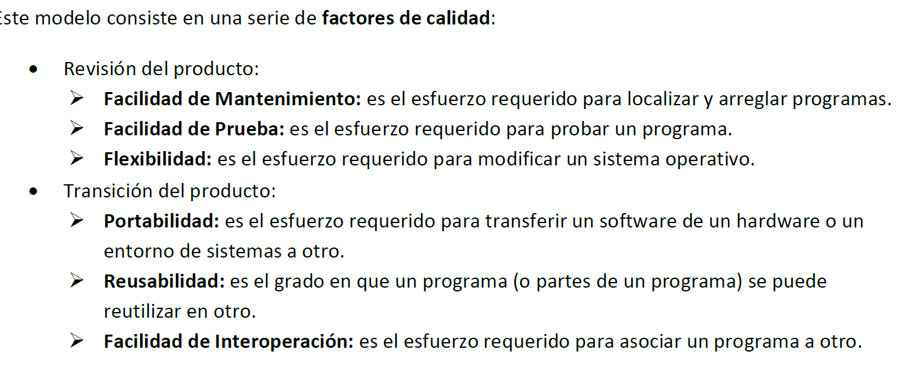

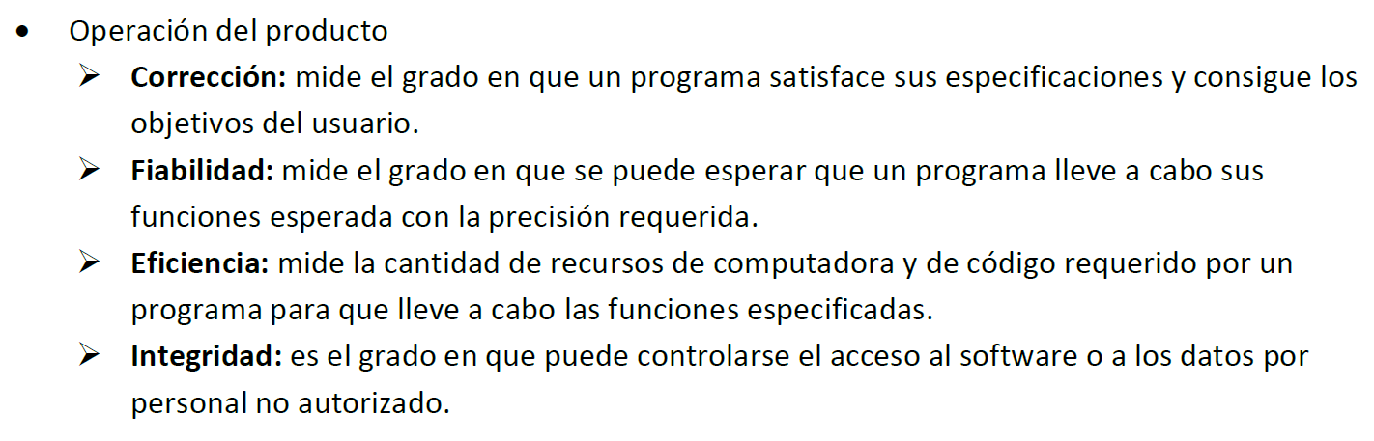

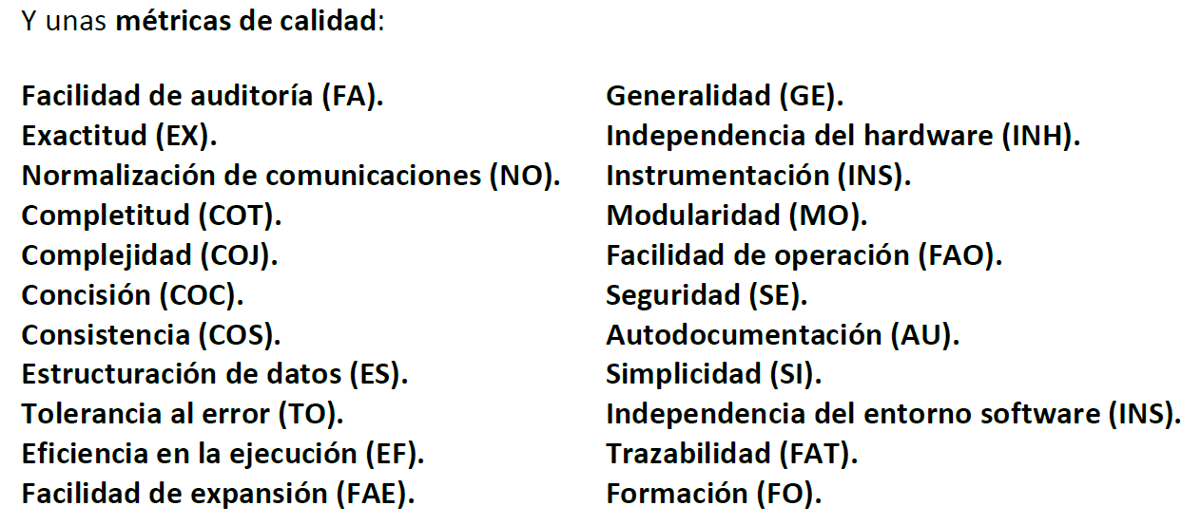

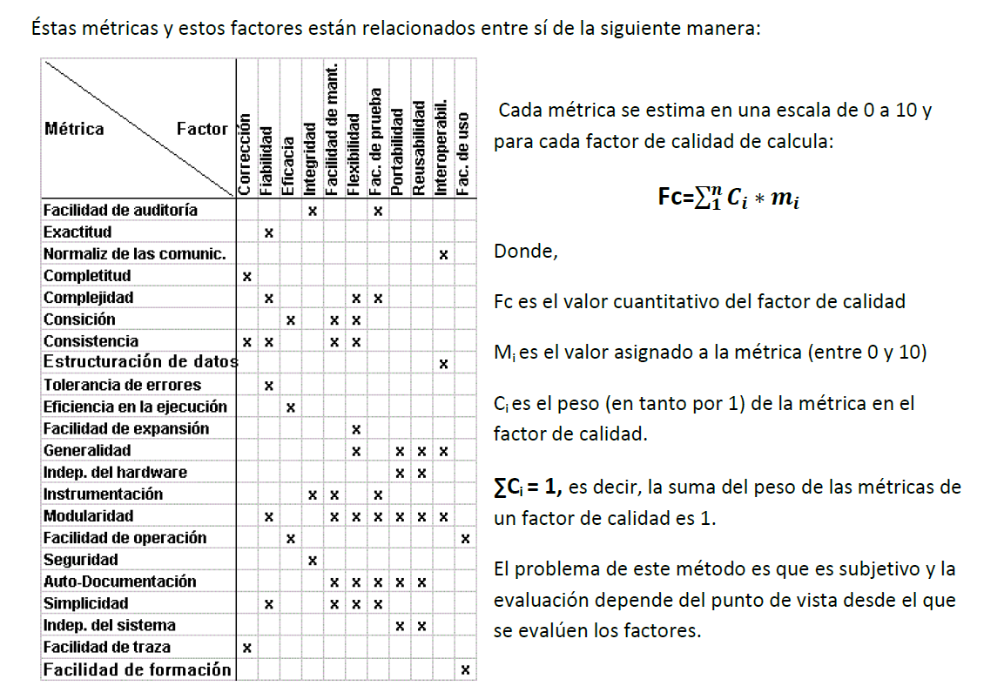

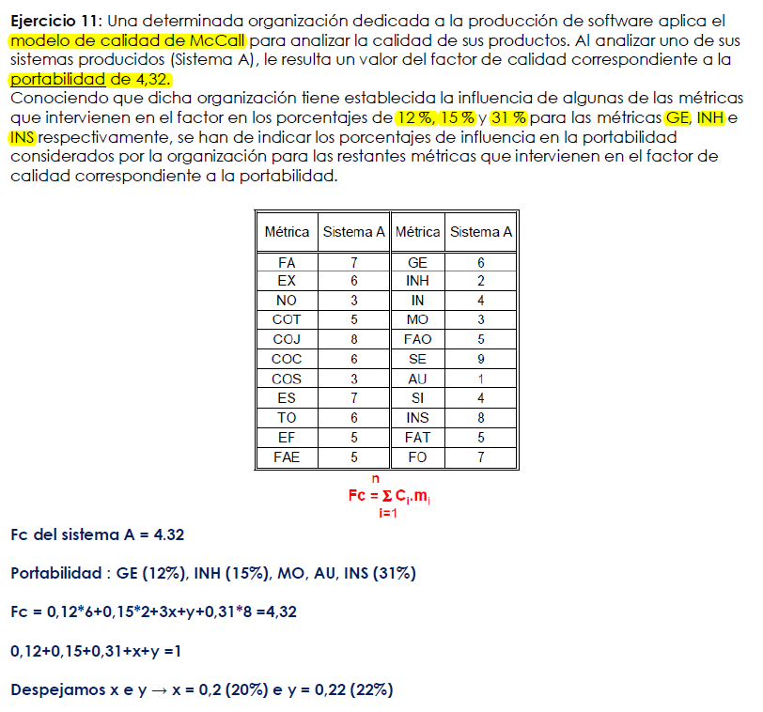

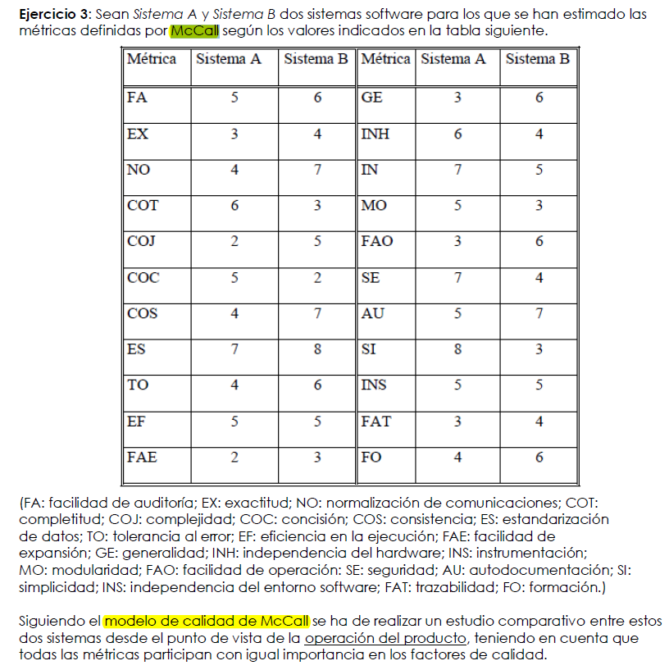

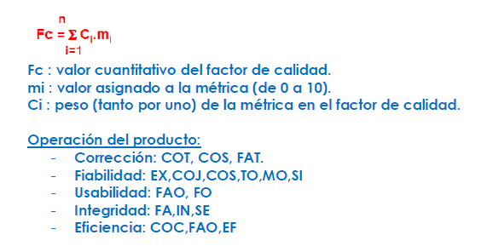

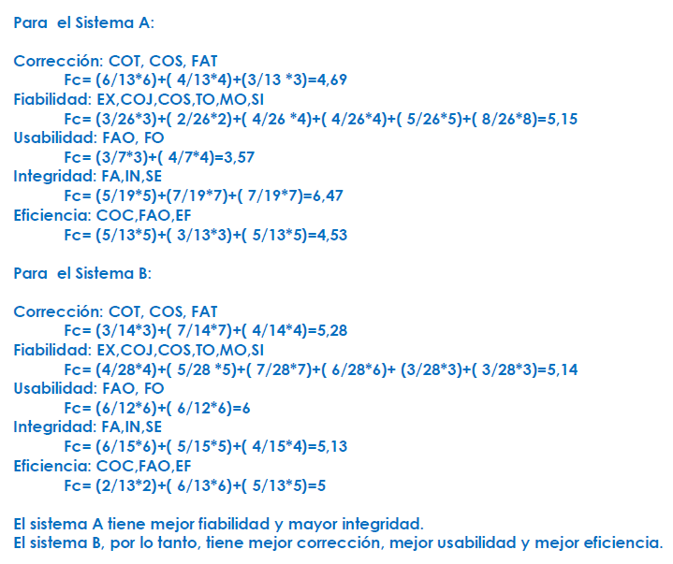

## **Modelo SQA**

Es un modelo diseñado con el objetivo de detectar los errores que más se producen y analizar sus causas y medir la calidad de los proyectos.

El modelo implica los siguientes pasos:

1. Se clasifica la información sobre los defectos del software durante un tiempo determinado.

2. Se intenta encontrar la causa subyacente de cada defecto.

3. Se aplica el principio de Pareto: el 80% de los defectos se pueden encontrar en el 20 de las posibles causas. Se aíslan el 20% de los defectos no vitales.

4. Una vez identificados los defectos vitales, se actúa para corregir los problemas que los han originado.

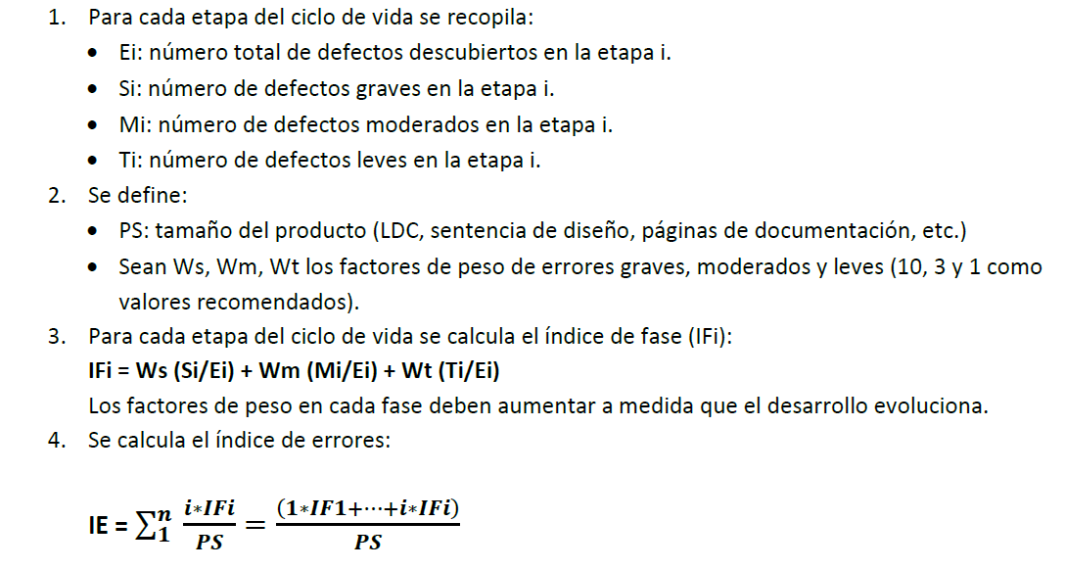

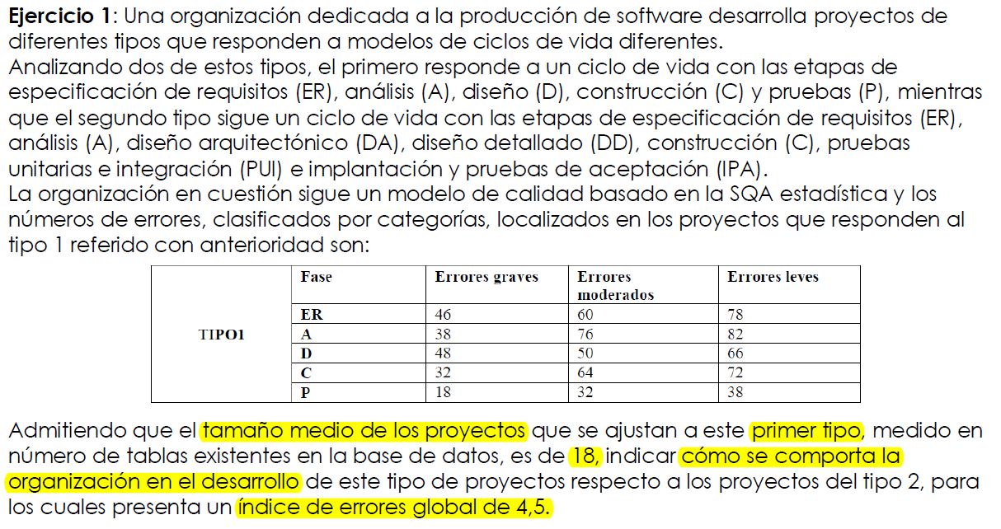

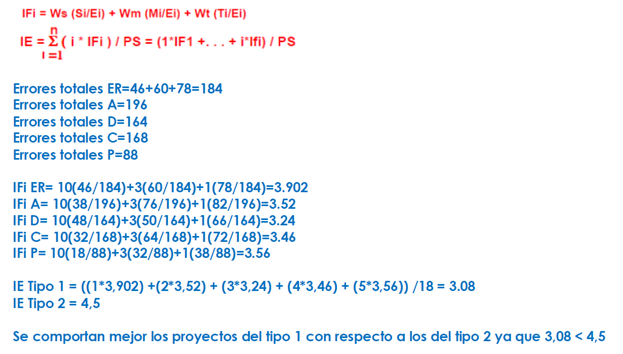

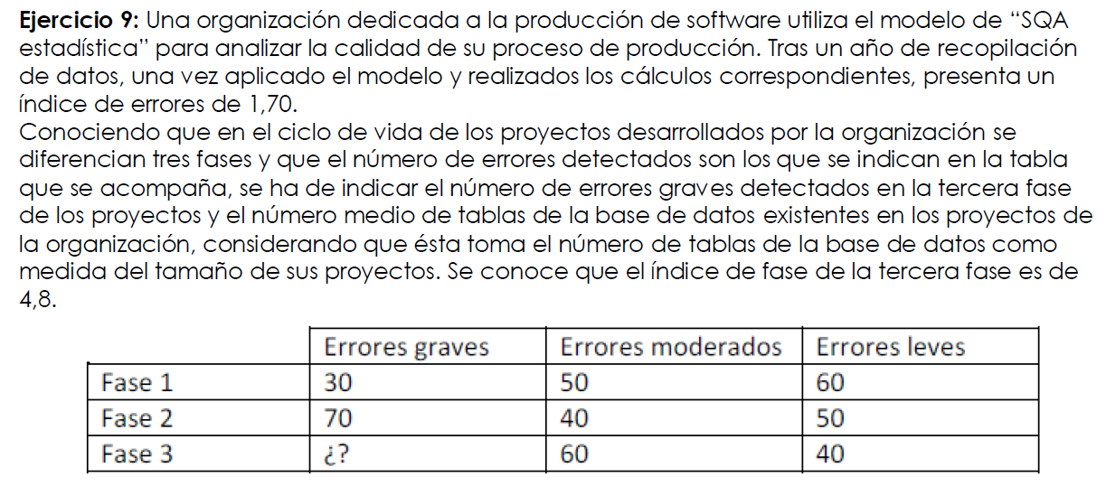

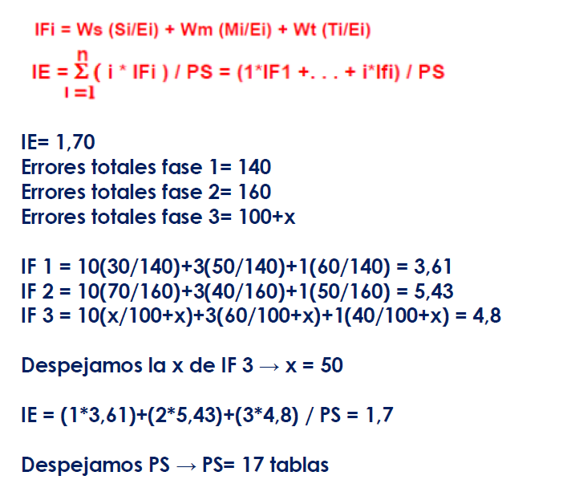

## **Ciclo de Deming (PDCA)**

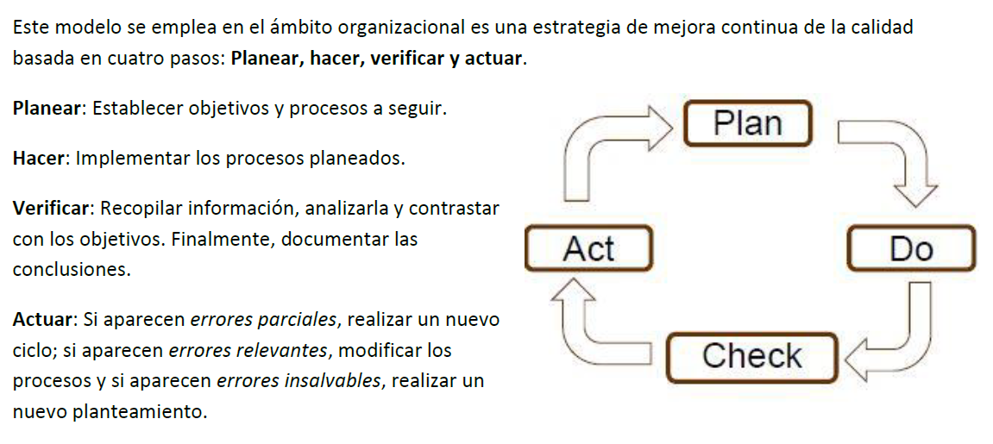

## Revisiones

Son aplicables a productos documentales en las fases inicial e intermedia del proyecto y pretenden detectar manualmente defectos mediante la lectura. Los objetivos del procedimiento son encontrar defectos, conseguir mayor entendimiento, generar discusiones y tomar decisiones por consenso.

Existen diferentes roles en el procedimiento:

• **Moderador**: dirige y coordina el proceso de revisión.

• **Autor**: persona que ha elaborado el documento.

• **Documentador**: toma notas en la reunión de revisión.

• **Revisor**: persona que realiza la evaluación del documento.

• **Supervisor**: además de involucrarse en la revisión, decide abordar la revisión, determinar si se han cumplido los objetivos y quien decide ejecutarla

Fases de la revisión:

1. **Planificación**: selección de participantes y definición de roles.

2. **Lanzamiento (reunión de arranque):** explicación del producto y del propio proceso de revisión.

3. **Preparación**: los participantes trabajan de forma individual sobre el documento en revisión.

4. **Reunión de revisión**: consta de tres fases.

1. Fase de registro, en la que se enumeran y se clasifican (críticos, mayores y menores) los defectos encontrados en la preparación.

2. Fase de discusión: se discutirá sobre los aspectos encontrados en el documento.

3. Fase de decisión: se decidirá sobre la validación o no del documento.

5. **Corrección**: en función de los defectos detectados, el autor mejorará el documento bajo revisión.

6. **Seguimiento**: el moderador velará porque se tomen las acciones que procedan sobre los defectos registrados, sugerencias de mejora y solicitudes de cambio. Realizará mediciones sobre los procesos de revisión para analizarlos posteriormente.

Tipos de revisiones, según el orden de formalidad (de menor a mayor):

• **Informal**: de bajo coste, no formal, no precisa documentarse y está centrada en aspectos muy generales.

• **Revisión técnica**: se centran en conseguir consenso sobre el contenido técnico de un documento, busca en alguna medida la identificación de defectos, puede hacerse revisión por pares.

• **Inspección**: revisión minuciosa, se centra en la identificación de defectos y en su eliminación. Se realizan por partida múltiple (al menos dos) contrastando los resultados.

## Pruebas

Comprenden todos los procesos orientados a comprobar la calidad del software mediante la identificación de fallos en el mismo. Por ello, implica necesariamente la ejecución del software. Es imposible asegurar al 100% que el software está libre de errores.

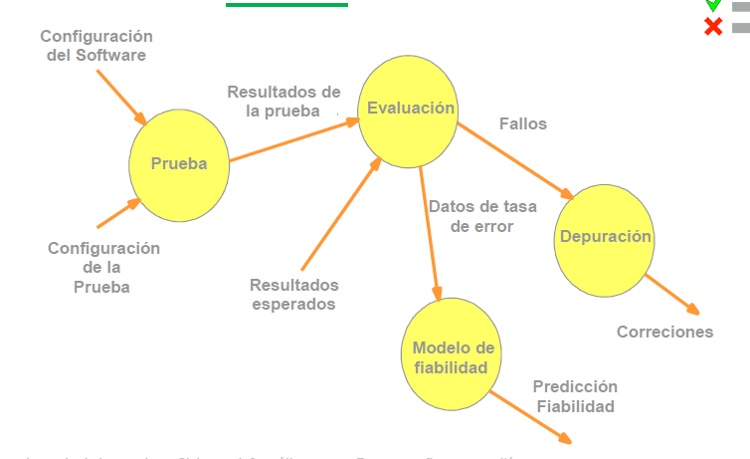

Fases de la prueba de software:

1. Diseño de las pruebas.

2. Generación de casos de prueba.

3. Definición del procedimiento de prueba.

4. Ejecución de la prueba.

5. Informe de la prueba.

## Pruebas de software

